2004年绍兴市中考数学试题
- 选择题（本题有12小题，每小题4分，共48分）下面每小题给出的四个选项中，只有一个选项是正确的，请把正确选项前面的字母填在题后的括号内
1．比－1小1的数是 （ ）
（A）－1 （B）0 （C）1 （D）－2
2．下列运算正确的是 （ ）（A） （B） （C） （D）
3．函数的自变量的取值范围是 （ ）
（A） （B） （C） （D）
4．已知正比例函数的图象经过点（1,2），则k的值是 （ ）（A） （B）1 （C）2 （D）4
5．设有12只型号相同的杯子，其中一等品7只，二等品3只，三等品2只。则从中任意取1只，是二等品的概率等于 （ ）（A） （B） （C） （D）
6．在平面直角坐标系中，两圆的圆心坐标分别为（0,1）和（1,0），半径都是1，那么这两圆的位置关系是 （ ）（A）外离 （B）相切 （C）相交 （D）内含
7．4张扑克牌如图（1）所示放在桌子上，小敏把其中一张旋转180º后得到如图（2）所示，那么她所旋转的牌从左数起是 （ ）
（A）第一张 （B）第二张 （C）第三张 （D）第四张
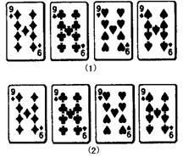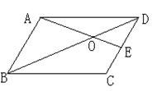
8．一个圆锥的底面半径为，母线长为6，则此圆锥侧面展开图的圆心角是
（ ）
（A）180º （B）150º （C）120º （D）90º
9．如图,在ABCD中，E为DC边的中点，AE交BD于点O，若＝9，则等于 （ ）
（A）18 （B）27 （C）36 （D）45
10．圆弧形蔬菜大棚的剖面如图，AB＝8m，∠CAD＝30º，则大棚高度CD约为
（ ）
（A）2.0m （B）2.3m （C）4.6m （D）6.9m
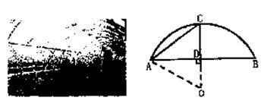
11．已知∠AOB＝30º，点P在∠AOB内部，P₁与P关于OB对称，P₂与P关于OA对称，则P₁，O，P₂三点所构成的三角形是 （ ）
（A）直角三角形 （B）钝角三角形 （C）等腰三角形 （D）等边三角形
12．如图，一张长方形纸片沿AB对折，以AB中点O为顶点将平角五等分，并沿五等分的折线折叠，再沿CD剪开，使展开后为正五角星（正五边形对角线所构成的图形），则∠OCD等于 （ ）
（A）108º （B）114º （C）126º （D）129º
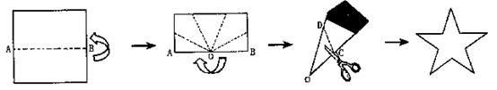
- 填空题（本题有6小题，每小题5分，共30分）
13．鲁迅先生十分重视精神文化方面的消费，据史料记载，他在晚年用于购买书的费用约占收入的15.6%，则近似数15.6%有__________个有效数字。
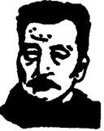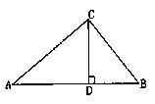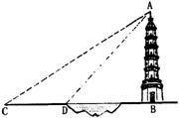
14．在△ABC中，CD⊥AB，请你添加一个条件，写出一个正确结论（不要在图中添加辅助线、字母）
条件：__________________________________________________
结论：_____________________________________________________
15．如图，河对岸有古塔AB，小敏在C处测得塔顶A的仰角为α，向塔s米到达D，在D处测得塔顶A的仰角为β，则塔高是___________________________米
16．某城市自来水收费实行阶梯水价，收费标准如下表所示，某户5月份交消费45元，则所用水为______________度
月用水量 | 不超过12度部分 | 超过12度不超过18度部分 | 超过18度部分
收费标准（元/度） | 2.00 | 2.50 | 3.00
17．如图，已知AD＝30，点B，C是AD上的三等分点，分别以AB，BC，CD为直径作圆，圆心分别为E，F，G，AP切⊙G于点P交⊙F于M，N，则弦MN的长是_________
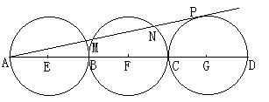
18．用计算器探索：按一定规律排列的一组数：，，，…，，如果从中选出若干个数，使它们的和大于0.5，那么至少要选________个数
- 解答题（本题有7小题，共72分）以下各小题必须写出解答过程
19．（本题8分）
已知a,b是互为相反数，c,d是互为倒数，e是非零实数。求的值
20．（本题8分）
- 化简
- 若m,n是方程的两个实根，求第（1）小题中代数式的值
21．（本题10分）
如图,在平面直角坐标系中，已知△ABC，点P（1,2）
- 作△PQR，使△PQR与△ABC相似（不要求写出作法）
- 在第（1）小题所作的图形中，求△PQR与△ABC的周长比
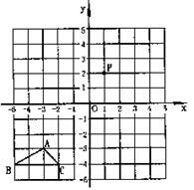
22．初三（2）班的一个综合实践活动小组去A，B两个超市调查去年和今年“五一节”期间的销售情况，下图是调查后小敏与其它两位同学进行交流的情景。根据他们的对话，请你分别求出A、B两个超市今年“五一节”期间的销售额。
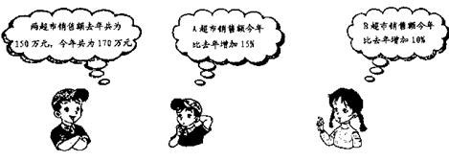
23．（本题10分）如图，CB，CD是⊙O的切线，切点分别为B，D。CD的延长线与⊙O的直径BE的延长线交于A点，连OC，ED。
- 探索OC与ED的位置关系，并加以证明；
- 若AD＝4，CD＝6，求的值
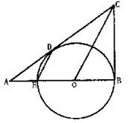
24．（本题12分）
课本第五册第65页有一题：
已知一元二次方程的两根满足，且a,b,c分别是∠A, ∠B, ∠C的对边，若a=c，求∠B的度数。
小敏解得此题的正确答案“∠B=120º”后，思考以下问题，请你帮助解答。
- 若在原题中，将方程改为，要得到∠B=120º，而条件“a=c”不变，那么应对条件中的的值作怎样的改变？并说明理由；
- 若在原题中，将方程改为（n为正整数，），要得到∠B=120º，而条件“a=c”不变，那么应对条件中的的值应改为多少（不必说明理由）？
25．（本题12分）
在平面直角坐标系中，A（－1,0），B（3,0）
- 若抛物线过A、B两点，且与y轴交于点（0，－3），求此抛物线的顶点坐标；
- 如图，小敏发现所有过A，B两点的抛物线如果与y轴负半轴交于点C，M为抛物线的顶点，那么与的面积比不变，请你求出这个比值；
- 若对称轴是AB的中垂线l的抛物线与x轴正半轴交于点E，F，与y轴交于点C，过C作CP∥x轴交于点P，M为此抛物线的顶点。若四边形PEMF是有一内角为60º的菱形，求此抛物线的解析式。

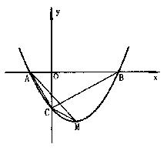

声明：本资料由 考试吧（Exam8.com） 收集整理，转载请注明出自 http://www.exam8.com
服务：面向较高学历人群，提供计算机类，外语类，学历类，资格类，会计类，工程类，医学类等七大类考试的全套考试信息服务及考前培训.

